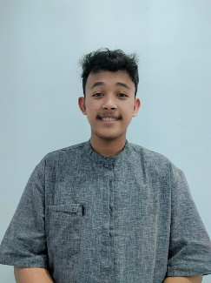

**Foto**

**Kalian**

**Disini**

Cahaya Sri Bintang

Jember, Jawa Timur, 68118 **|** +62082143680163 **|** bcahayabintang182@gmail.com

Social Media : https://www.instagram.com/bcahaya_bintang/

**Tentang Saya**

Saya cahaya sri bintang , lulusan SMKN 3 Jember tahun 2019-2021. *Saya adalah orang yang percaya pada kerja keras, Namun kerja keras harus dengan cara yang pintar* **Kemampuan**

|  |  |
| --- | --- |
| * *Adobe premier pro CC* * *Desain Grafis ( corel draw)* | * *Mobile Editing and Design* * *Microsoft Office Tools* |

**Pengalaman Magang**

**Saya merupakan lulusan sekolah kejuruan dengan program jurusan multimedia, selama mengeyam pendidikan saya memiliki pengalaman praktik kerja lapang (PKL) Di BPJS bagian documentasi foto atau video, saya mampu lulus dengan nilai yg cukup**

*Team media* (Desember 2021 – Maret 2022)

* Melakukan Pengambilan foto dan video untuk kebutuhan acara
* Melakukan editing video untuk kebutuhan sosial media perusahaan
* Bekerjasama untuk menentukan konten

**Pengalaman Kerja**

**Pondok pesantren nurul husna jember**

*Team media* (November 2021-Januari 2022)

* Melakukan Pengambilan foto dan video untuk kebutuhan acara
* Melakukan editing video untuk kebutuhan sosial media perusahaan
* Bekerjasama untuk menentukan konten

**Pendidikan**

**Smkn 3 jember (2019-2021)**

*Jurusan Multimedia*